Instituto Mato-grossense do Feijão, Pulses, Colheitas Especiais e Irrigação (IMAFIR-MT)
Universidade Federal de Viçosa (UFV)
Universidade Federal do Rio de Janeiro (UFRJ)

Estudo Envolvendo Levantamento Integrado de Informações dos Recursos Hídricos Superficiais e Subterrâneos para os Polos de Agricultura Irrigada do Centro Sul e do Alto Teles Pires no Estado de Mato Grosso

RELATÓRIO FINAL
Meta 6 – Governança
Atividade 6.1 –Diagnóstico da situação atual
Período de 31 de novembro de 2024 a 30 de maio de 2024

Agosto de 2024

1 – Introdução
O Brasil ocupa a 6ª posição em agricultura irrigada no mundo. Entretanto, com pouco mais de 8 milhões de ha, não corresponde a 3 % da área irrigada em todo o planeta (ANA, 2021). Dados da Agência Nacional de Águas (2021) também estimam que a área adicional irrigável potencial total no país é de 55,85 milhões de ha, dos quais cerca de 10,3 mi ha são, somente, no estado do Mato Grosso. Este estado, que, atualmente, conta apenas 292 mil ha cultivados com irrigação, é o que possui o maior potencial de expansão da agricultura irrigada, além de liderar a produção nacional de diversos produtos agrícolas (soja, milho, algodão, carne bovina p.e.).
Entretanto, o aumento da área agrícola irrigada é dependente do aumento, pela agricultura, da demanda pelos recursos hídricos existentes. Sendo a água um bem de domínio público, limitado, dotado de valor econômico e cuja gestão deve proporcionar seus usos múltiplos (BRASIL, 1997), por vezes, essa gestão não é tão simples de ser feita. Estudos de modelos de governança de recursos hídricos eficazes mundo à fora e levantamento das particularidades sociais, econômicas, hidrológicas, pedológicas e climáticas são primordiais para a expansão da agricultura irrigada de forma sustentável. Proposição de um modelo de governança customizado ao estado do Mato Grosso é chave para o desenvolvimento da irrigação no estado, evitando conflitos pelo uso da água e garantindo a publicidade de informações.

2 – Atividades desenvolvidas
A fim de verificar a relevância econômica da agricultura irrigada no Mato Grosso, foi feito um estudo inicial correlacionando a área agrícola irrigada e o valor financeiro da produção agrícola. Foram tratados os dados georreferenciados de 67 municípios onde há agricultores associados/parceiros da Associação dos Produtores de Feijão, Pulses, Grãos Especiais e Irrigantes de Mato Grosso. Calcularam-se a área irrigada total de cada município e o percentual em relação à área agricultável em potencial, obtida por meio de geoprocessamento dos dados do Cadastro Ambiental Rural. Assim, foram obtidas uma medida absoluta para a agricultura irrigada mato-grossense e uma relativa à relevância dela comparada ao cultivo em sequeiro. Em paralelo, a Produção Agrícola Municipal - PAM, contabilizada pelo IBGE (2022), foi levantada para os 67 municípios da base de dados da APROFIR-MT, como também a relação entre a PAM e a área agrícola potencial obtida do CAR. A seguir, tabela com os dados obtidos.

Tabela 1 - Área irrigada e produção agrícola municipal de 67 municípios do Mato Grosso onde há produtores mapeados pela APROFIR-MT.
Município | Área irrigada total (ha) (IMAFIR) | Área potencial agrícola (ha) (CAR) | Percentual irrigado (%) | PAM-2022 (R$) (IBGE) | Produtividade (R$/ha)
Primavera do Leste | 26.565,74 | 593.576,5 | 4,48% | 5.231.579.000,00 | 8.813,66
Vera | 9.497,71 | 340.609,0 | 2,79% | 2.469.851.000,00 | 7.251,28
Sorriso | 26.693,96 | 1.024.723,0 | 2,60% | 11.479.187.000,00 | 11.202,23
Lucas do Rio Verde | 9.030,57 | 479.572,5 | 1,88% | 4.342.639.000,00 | 9.055,23
Ipiranga do Norte | 4.880,10 | 450.338,2 | 1,08% | 3.867.528.000,00 | 8.588,05
Novo São Joaquim | 5.506,12 | 593.498,8 | 0,93% | 1.619.470.000,00 | 2.728,68
Poxoréu | 5.075,06 | 572.193,0 | 0,89% | 1.276.959.000,00 | 2.231,69
Campo Novo do Parecis | 6.111,94 | 764.502,8 | 0,80% | 8.155.043.000,00 | 10.667,12
Nova Ubiratã | 11.822,76 | 1.488.480,0 | 0,79% | 6.831.008.000,00 | 4.589,25
Bom Jesus do Araguaia | 3.005,97 | 475.419,5 | 0,63% | 1.995.693.000,00 | 4.197,75
Santo Antônio do Leste | 2.176,71 | 353.960,2 | 0,61% | 2.158.624.000,00 | 6.098,49
General Carneiro | 1.707,34 | 278.276,0 | 0,61% | 1.022.575.000,00 | 3.674,68
Tapurah | 3.507,55 | 658.016,4 | 0,53% | 3.417.230.000,00 | 5.193,23
Campo Verde | 2.648,57 | 540.650,1 | 0,49% | 4.836.099.000,00 | 8.944,97
Porto dos Gaúchos | 3.644,48 | 827.632,4 | 0,44% | 2.975.552.000,00 | 3.595,26
Barra do Garças | 3.053,79 | 711.778,7 | 0,43% | 628.840.000,00 | 883,48
Nova Mutum | 4.729,63 | 1.171.433,0 | 0,40% | 6.334.896.000,00 | 5.407,82
Sinop | 1.186,37 | 379.268,4 | 0,31% | 2.575.062.000,00 | 6.789,55
Santa Rita do Trivelato | 1.763,63 | 572.336,5 | 0,31% | 2.662.715.000,00 | 4.652,36
Dom Aquino | 642,38 | 212.437,2 | 0,30% | 1.029.442.000,00 | 4.845,87
Pedra Preta | 940,73 | 465.568,8 | 0,20% | 1.244.112.000,00 | 2.672,24
Querência | 2.291,71 | 1.214.086,0 | 0,19% | 4.337.300.000,00 | 3.572,48
Torixoréu | 378,51 | 204.215,8 | 0,19% | 347.612.000,00 | 1.702,18
Itiquira | 1.730,68 | 947.138,1 | 0,18% | 3.038.326.000,00 | 3.207,90
Chapada dos Guimarães | 1.090,77 | 600.851,3 | 0,18% | 625.946.000,00 | 1.041,77
Sapezal | 1.523,16 | 1.070.539,0 | 0,14% | 8.018.870.000,00 | 7.490,50
Santa Carmem | 588,56 | 446.744,6 | 0,13% | 1.898.067.000,00 | 4.248,66
Cláudia | 559,13 | 445.088,6 | 0,13% | 1.566.550.000,00 | 3.519,64
Água Boa | 1.180,73 | 944.636,1 | 0,12% | 2.205.198.000,00 | 2.334,44
Guiratinga | 522,20 | 458.265,7 | 0,11% | 1.012.319.000,00 | 2.209,02
Alto Garças | 412,07 | 379.898,7 | 0,11% | 1.568.924.000,00 | 4.129,85
São José do Rio Claro | 561,84 | 542.485,2 | 0,10% | 2.332.523.000,00 | 4.299,70
Rondonópolis | 463,01 | 448.170,7 | 0,10% | 1.290.043.000,00 | 2.878,46
Nova Maringá | 1.316,98 | 1.346.903,0 | 0,10% | 2.352.647.000,00 | 1.746,71
Diamantino | 857,43 | 977.291,7 | 0,09% | 5.831.472.000,00 | 5.966,97
Nova Xavantina | 549,22 | 656.337,6 | 0,08% | 617.518.000,00 | 940,85
Araguaiana | 391,59 | 596.469,1 | 0,07% | 125.317.000,00 | 210,10
Nortelândia | 85,42 | 141.759,8 | 0,06% | 456.787.000,00 | 3.222,26
Ribeirão Cascalheira | 676,38 | 1.168.126,0 | 0,06% | 1.004.999.000,00 | 860,35
Gaúcha do Norte | 525,45 | 1.216.126,0 | 0,04% | 2.531.880.000,00 | 2.081,92
Paranatinga | 887,08 | 2.671.518,0 | 0,03% | 3.646.970.000,00 | 1.365,13
Tabaporã | 251,63 | 907.520,3 | 0,03% | 3.258.747.000,00 | 3.590,83
Feliz Natal | 188,25 | 747.197,6 | 0,03% | 2.076.272.000,00 | 2.778,75
Tangará da Serra | 161,22 | 758.719,1 | 0,02% | 1.888.730.000,00 | 2.489,37
Canarana | 183,88 | 924.596,0 | 0,02% | 3.888.207.000,00 | 4.205,30
Brasnorte | 306,49 | 1.741.600,0 | 0,02% | 3.764.255.000,00 | 2.161,38
Santo Afonso | 12,56 | 116.532,9 | 0,01% | 204.507.000,00 | 1.754,93
Arenápolis | 0,00 | 33.469,0 | 0,00% | 73.829.000,00 | 2.205,89
Barra do Bugres | 0,00 | 572.129,4 | 0,00% | 489.191.000,00 | 855,04
Campinápolis | 0,00 | 370.097,0 | 0,00% | 306.800.000,00 | 828,97
Canabrava do Norte | 0,00 | 605.498,6 | 0,00% | 399.689.000,00 | 660,10
Cocalinho | 0,00 | 1.836.100,0 | 0,00% | 207.074.000,00 | 112,78
Comodoro | 0,00 | 1.062.373,0 | 0,00% | 1.380.489.000,00 | 1.299,44
Confresa | 0,00 | 880.911,3 | 0,00% | 824.748.000,00 | 936,24
Cuiabá | 0,00 | 220.417,5 | 0,00% | 8.731.000,00 | 39,61
Denise | 0,00 | 141.117,3 | 0,00% | 348.982.000,00 | 2.472,99
Itanhangá | 0,00 | 285.739,4 | 0,00% | 1.346.829.000,00 | 4.713,49
Nova Lacerda | 0,00 | 457.937,2 | 0,00% | 437.232.000,00 | 954,79
Nova Marilândia | 0,00 | 195.029,0 | 0,00% | 74.856.000,00 | 383,82
Nova Nazaré | 0,00 | 172.395,5 | 0,00% | 216.563.000,00 | 1.256,20
Nova Olímpia | 0,00 | 171.798,8 | 0,00% | 210.034.000,00 | 1.222,56
Pontal do Araguaia | 0,00 | 259.379,2 | 0,00% | 33.472.000,00 | 129,05
Rosário Oeste | 0,00 | 752.596,8 | 0,00% | 412.594.000,00 | 548,23
Santo Antônio de Leverger | 0,00 | 943.713,3 | 0,00% | 578.349.000,00 | 612,84
São Félix do Araguaia | 0,00 | 1.674.344,0 | 0,00% | 3.413.695.000,00 | 2.038,83
Vila Bela da Santíssima Trindade | 0,00 | 1.473.770,0 | 0,00% | 644.326.000,00 | 437,20
Vila Rica | 0,00 | 994.402,4 | 0,00% | 715.026.000,00 | 719,05

Existe uma correlação (r) de 0,642 entre a área irrigada total e a produtividade e de 0,649 entre o percentual irrigado e a produtividade, valor considerado moderado (DANCEY e REIDY, 2005). Dentre os municípios onde há uso de irrigação na agricultura, os mais eficientes, quer dizer, produzem mais por unidade de área cultivada, têm mais agricultura irrigada em 64 % dos casos. Diversos aspectos climáticos e outros tecnológicos influenciam e estão associados à eficiência produtiva na agricultura, mas a irrigação certamente é um deles, como os dados revelam. Por exemplo, municípios da Região Geográfica Imediata de Tangará da Serra, como Sapezal e Campo Novo do Parecis estão a longitudes maiores que 57°O, onde a precipitação atinge, facilmente, 2000 mm e, comumente, inicia-se com estabilidade nas primeiras semanas de outubro. Eles possuem área irrigada de 0,14 e 0,80 %, respectivamente, do potencial total agricultável, mas são altamente eficientes no desempenho econômico da agricultura.
O coeficiente de correlação (r) não expressa uma relação de causalidade entre as variáveis, mas, apenas, o quão associadas elas são. Entretanto, é coerente presumir 1) que quanto mais produtivo é o município agrícola, mais viável torna-se investir em sistemas de irrigação e; 2) quanto maior a proporção de terras irrigadas, menor a suscetibilidade a eventos climáticos adversos e maior o potencial produtivo do sistema agrícola, que se traduz em maior renda. Os municípios de Sorriso e Santa Rita do Trivelato, por exemplo, que pertencem à Região Imediata de Sorriso e estão no Polo de Irrigação do Alto Teles Pires, têm 2,60 e 0,31 % de áreas agrícolas irrigadas respectivamente. Valores baixos e que demonstram o potencial de expansão da irrigação, mas cerca de 8 vezes discrepantes entre si. A relação PAM/área agrícola potencial de Sorriso, maior área irrigada no estado, chega a R$11.202,23/ha, enquanto a de Santa Rita do Trivelato é de R$4.652,36/ha. Seguem a localização dos pivôs centrais e das áreas agrícolas dos municípios citados abaixo:

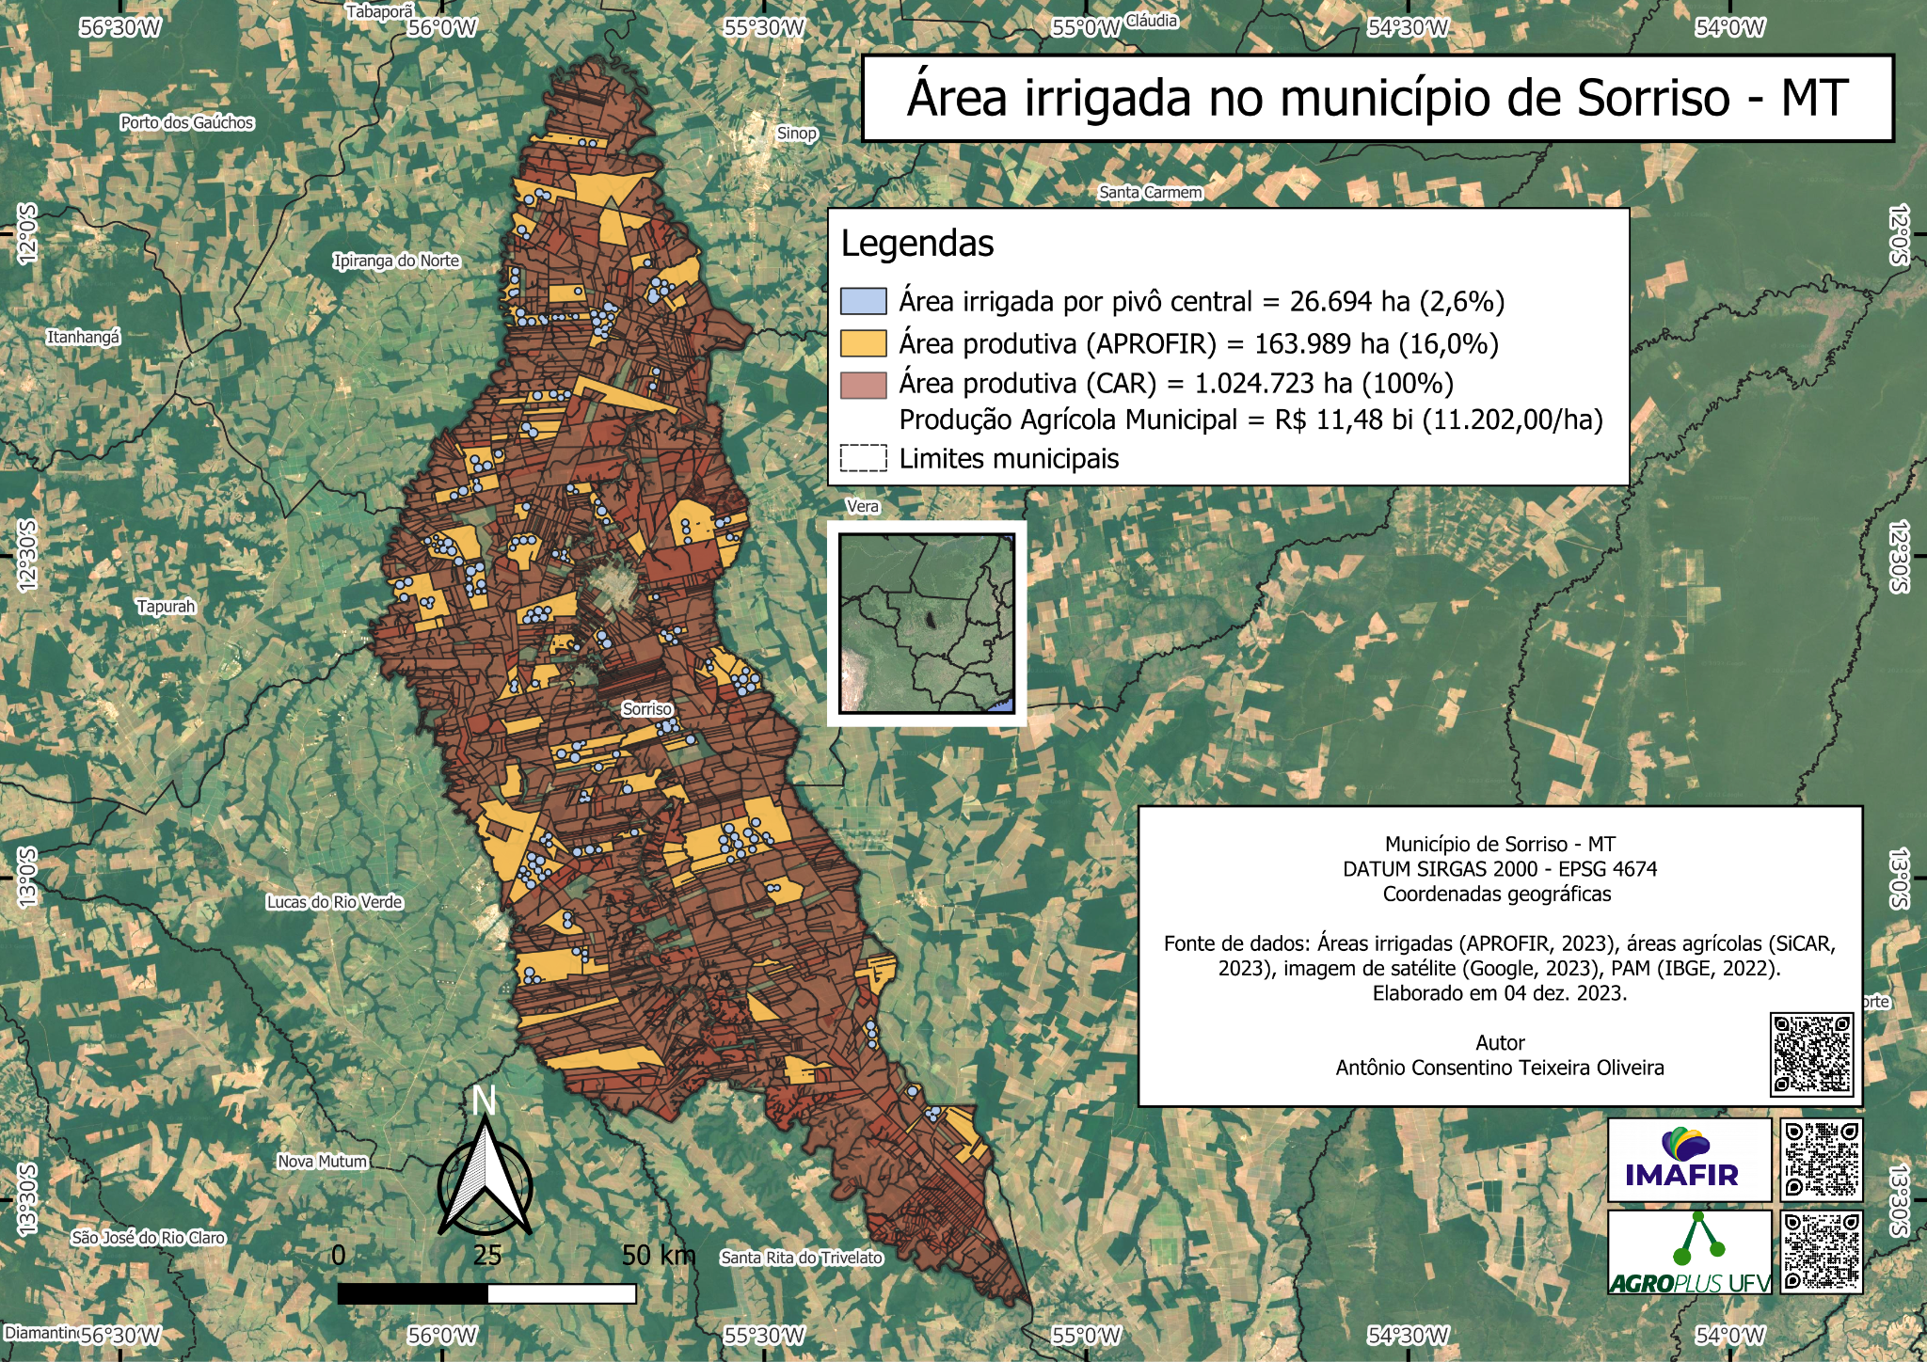

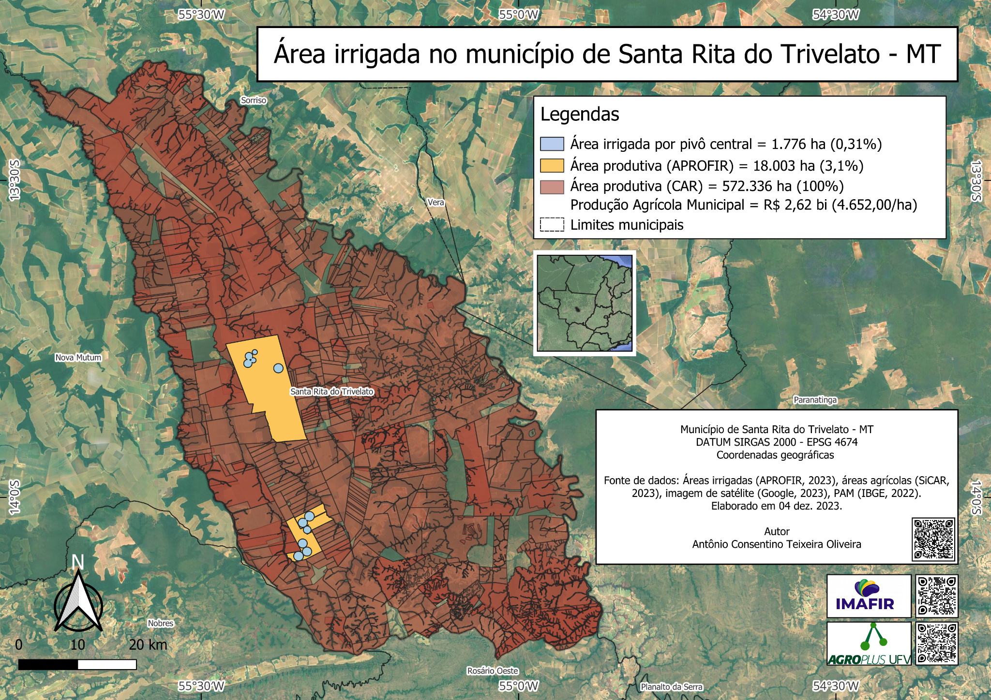

Imagem 1 - Mapas dos municípios, áreas agrícolas dos produtores da APROFIR, áreas agrícolas do SiCAR e dos pivôs centrais em Sorriso e Santa Rita do Trivelato.

Também a exemplo, seguem os mapas de Primavera do Leste, município em segundo na agricultura irrigada em Mato Grosso, e de Querência:

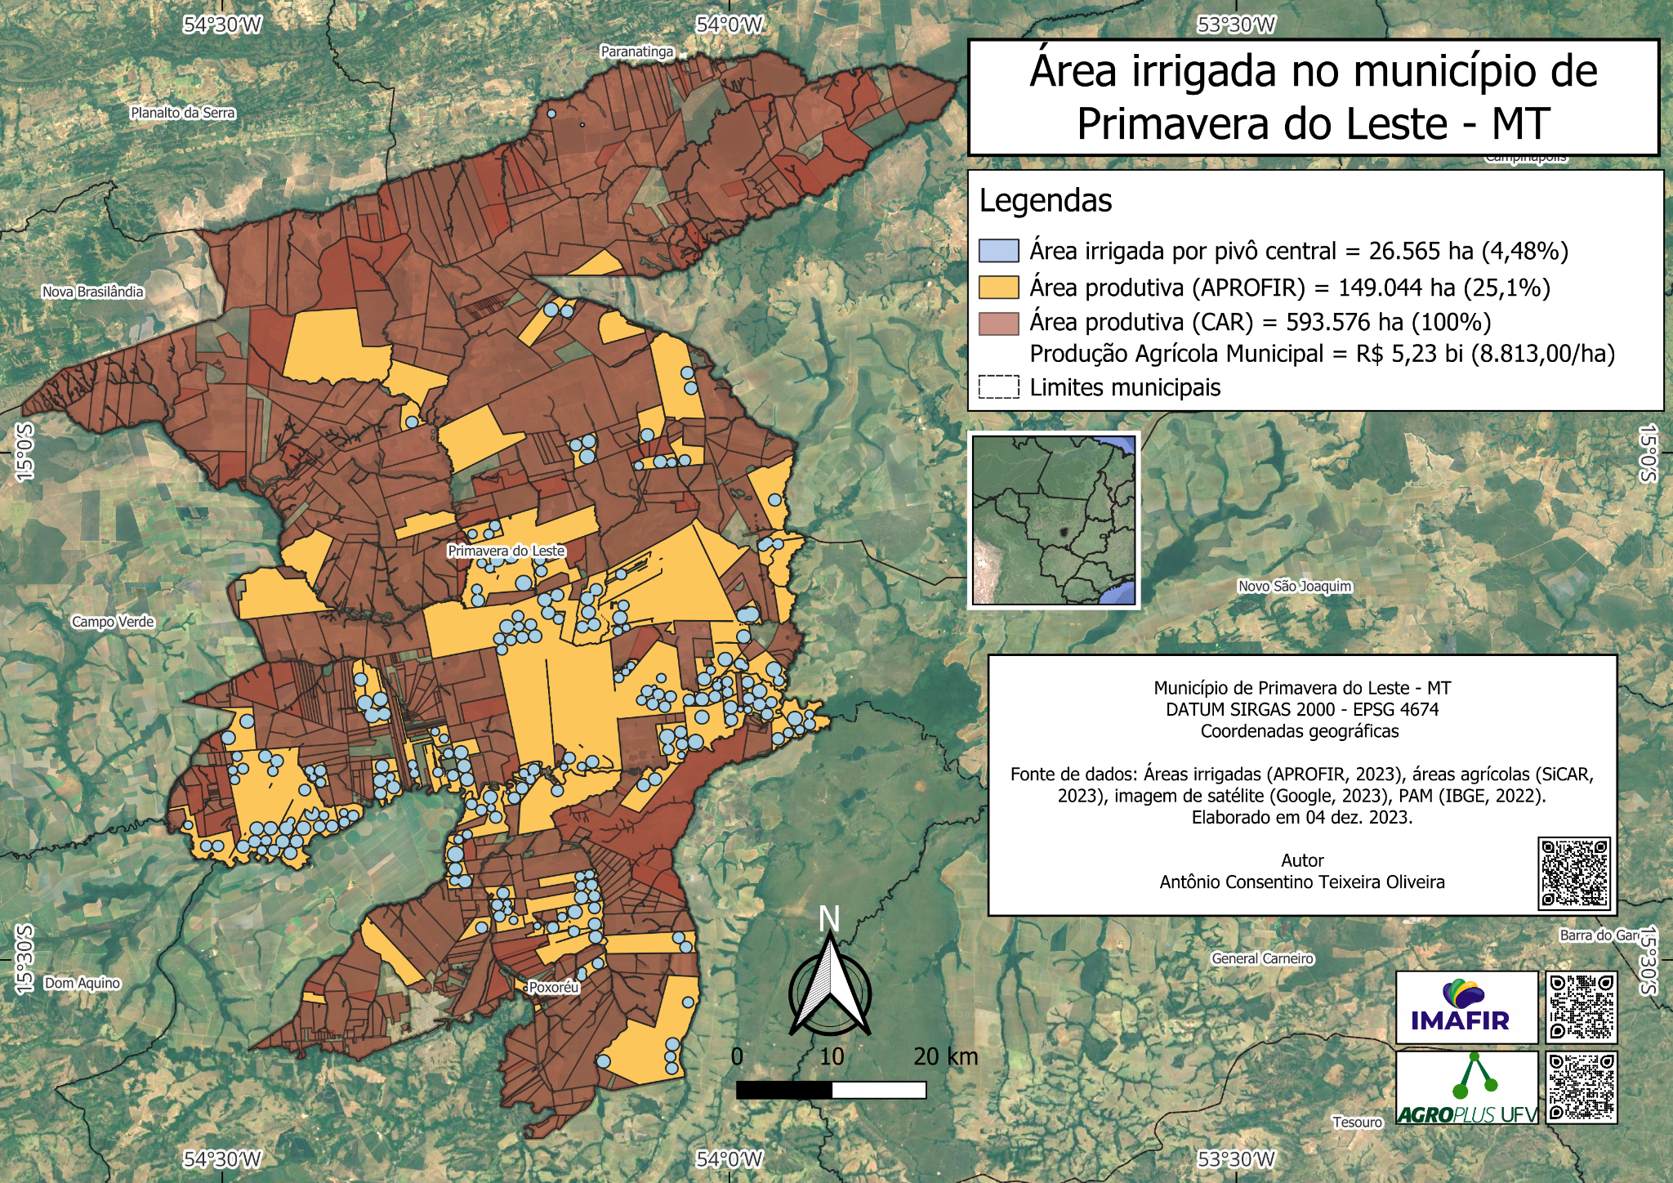
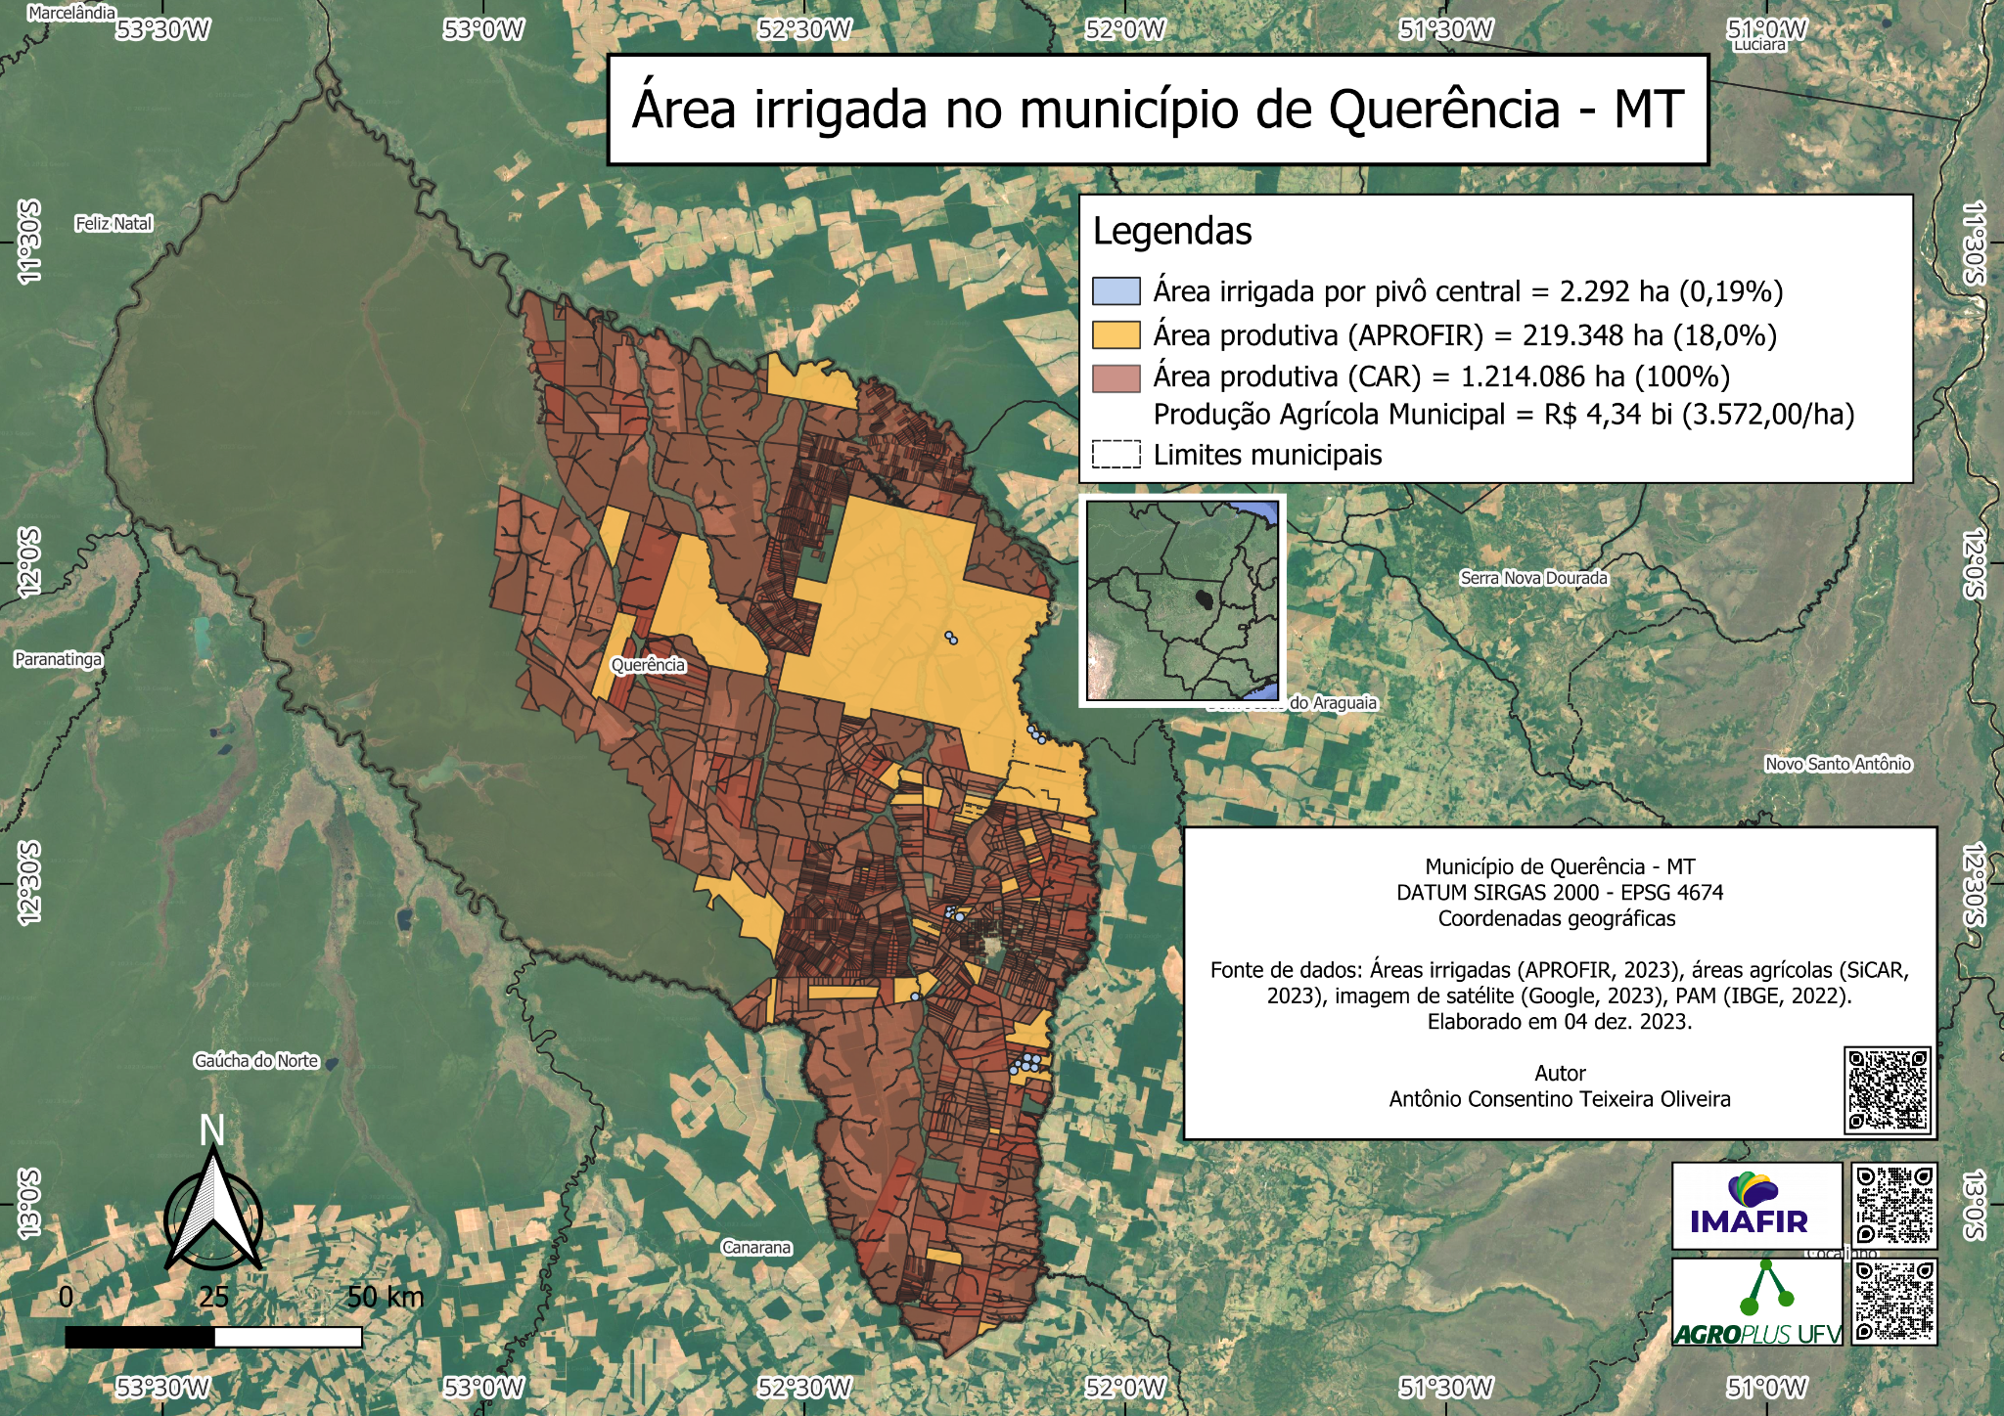
Imagem 2 - Mapas dos municípios, áreas agrícolas dos produtores da APROFIR, áreas agrícolas do SiCAR e dos pivôs centrais em Primavera do Leste e Querência.

Outra atividade realizada, com o intuito de obter as informações para a aplicação das Contas Econômicas e Ambientais de Água (CEAA) na bacia hidrológica do Rio das Mortes, foi identificado a ferramenta do Soil and Water Assessment Tool (SWAT). As CEAA é uma ferramenta consistente e abrangente, contemplada por um conjunto de padrões internacionais que permitem a análise das relações do meio ambiente com a economia. Por ser uma ferramenta muito avançada e necessitar de dados complexos, em função disso, a utilização do SWAT visa facilitar a obtenção desses dados. O SWAT é um modelo em escala de sub-bacia hidrográfica a bacia hidrográfica usado para simular a qualidade e quantidade de águas superficiais e subterrâneas e prever o impacto ambiental do uso da terra, práticas de gestão da terra e mudanças climáticas.
Inicialmente, foi realizada uma revisão bibliográfica para compreender como o SWAT tem sido utilizado em estudos correlacionados às CEAA, o que permitiu identificar trabalhos semelhantes e potenciais desafios. Em seguida, deu-se início à coleta de dados da bacia hidrográfica para alimentar o modelo. Devido a grande área, número e preparo de dados, o processamento tem exigido bastante tempo, até o momento, o delineamento da bacia já foi concluído. O próximo passo envolve a classificação dos tipos e usos do solo, a inserção dos dados climáticos fornecidos pelo Prof. Marcos Heil, além da incorporação das informações sobre captação e lançamento de água nos corpos hídricos da bacia. As etapas subsequentes estão bem definidas, o que deve permitir a continuidade eficiente da modelagem e análise com o SWAT.
Além disso, em janeiro de 2024, foram feitas visitas pelo professor orientador a entes envolvidos na governança dos recursos hídricos. O foco principal das visitas foi identificar vantagens, desvantagens, potencialidades e limites da expansão da irrigação na agricultura mato-grossense onde foram realizadas reuniões com representantes do poder público municipal, reunião com lideranças de produtores rurais, representantes de organizações da sociedade civil, empresas de insumos, prestação de serviço e comercialização de produtos agropecuários e produtores rurais.
As visitas realizadas e informações coletadas foram:

- Visita à DINETEC (Dia de Negócios e Tecnologia):
  - Interação com a revenda de produtos e equipamentos para irrigação - Produtividade Irrigação - de Primavera do Leste.
  - Interação com o produtor Rogério Brescovici, de Primavera do Leste. Já possui pivôs em sua propriedade e demonstrou bastante interesse no projeto. Sua filha, Giovana Brescovici, realiza estágio voluntário para o projeto. Demonstrou interesse também pela irrigação de pastagem.

- Visita à Fazenda do produtor Marcos da Rosa.
  - Aplicação e validação do Questionário com o Marcos da Rosa, Ex presidente da Aprosoja Brasil e produtor no município de Canarana/MT ;
  - Interação com o Fernando, produtor que esteve na fazenda no dia;
  - Reunião on-line com Everardo Mantovani, quanto a operações de leasing para a agricultura irrigada com a participação do Professor Aziz Galvão, Ana Paula Iria, Afrânio Migliari, Marcos da Rosa e Fernando.

- Reunião com Endrigo Dalcin, Ex presidente da Aprosoja Mato Grosso e produtor da região de Nova Xavantina.

- Reunião com João Bang, Prefeito de Nova Xavantina, na qual estiveram presentes também Aurio e João Ailton Barbosa, secretários municipais de agricultura e meio ambiente. Na ocasião reforçaram a problemática do assoreamento e da diminuição da vazão dos cursos d'água. Foi mencionado também a presença de 2 propriedades com irrigação no município e a existência de linhas de transmissão para sistemas de irrigação futuros.

- Reunião com José Bispo dos Santos, Secretário de desenvolvimento rural do município, e Fabiano Dall Agnol, produtor rural e 2º secretário do sindicato rural do município.
  - Nova Xavantina faz parte do PCI MT, em função disso, já possui o levantamento de informações de interesse, como os rios da região, e acesso a recursos. Outro ponto interessante é que algumas propriedades da região realizam 3º safra com feno, e outras já adotam o sistema lavoura pecuária. Além disso, ressaltaram que o município possui energia elétrica disponível para atender a demanda de pivôs para irrigação. Cabe ressaltar que reclamaram do PCI pois a princípio o município teria prioridade na análise do CAR por fazer parte, no entanto, essa prioridade até o momento não ocorreu.

- Reunião com Henrique Pérola, ex-presidente da ACEBRA, Cerealista e dono da Campo Real Agroindustrial.
  - Na ocasião discutiu-se a necessidade de preparar as propriedades para as exigências de mercado e ressaltou-se a importância de programas de assistência aos produtores quanto à gestão de suas propriedades.

REFERÊNCIAS
AGÊNCIA NACIONAL DE ÁGUAS - ANA. Atlas Irrigação: Uso da Água na Agricultura Irrigada. 2ª ed. Brasília - DF: ANA, 2021. Disponível em: <https://metadados.snirh.gov.br/geonetwork/srv/por/catalog.search#/metadata/1b19cbb4-10fa-4be4-96db-b3dcd8975db0>.

DANCEY, C & REIDY, J. Estatística Sem Matemática para Psicologia: usando SPSS para Windows. Porto Alegre, Artmed: 3ª ed., 608 p. 2005.
INSTITUTO BRASILEIRO DE GEOGRAFIA E ESTATÍSTICA - IBGE. PAM - Produção Agrícola Municipal: Principais resultados 2022. Disponível em: <https://www.ibge.gov.br/estatisticas/economicas/agricultura-e-pecuaria/9117-producao-agricola-municipal-culturas-temporarias-e-permanentes.html?=&t=resultados>
BRASIL. Lei nº 9.433, de 8 de janeiro de 1997. Política Nacional de Recursos Hídricos. Brasília, DF, 08 jan. 1997. Disponível em: <//www.planalto.gov.br/ccivil_03/LEIS/L9433.>. Acesso em: 19 abr. 2024.

